Универзитет у Београду
Факултет организационих наука
Катедра за софтверско инжењерство


Семинарски рад из предмета
Пројектовање софтвера

Софтверски систем за дечију ординацију у Јава окружењу

Ментор: проф. др Синиша Влајић Студент: Огњен Ковачевић
Број индекса: 2022/0091

Београд, 2024.
Садржај

1. Увод 3
2. Прикупљање корисничких захтева 4
2.1 Вербални опис 4
2.2 Случајеви коришћења 6
3. Анализа 17
3.1 Понашање софтверског система - Одређивање системских операција на основу сценарија случаја коришћења 17
3.2 Понашање софтверског система - Секвенцни дијаграми случаја коришћења 20
3.3 Понашање софтверског система - Дефинисање уговора о системским операцијама 35
3.4 Структура софтверског система – Концептуални (доменски) модел 37
3.5 Структура софтверског система – Релациони модел 38
3.6 Табела структурних и вредносних ограничења релационог модела 39
4. Пројектовање 43
4.1 Пројектовање корисничког интерфејса 44
4.2 Пројектовање апликационе логике 45
4.3 Пројектовање складишта података 46
5. Имплементација 47
6. Тестирање 48
7. Закључак 49
Литература 50

1. Увод

Напомена за студенте:У уводу се наводи шта је тема семинарског рада, кратак опис теме и објашњење шта се ради по поглављима семинарског рада. Увод треба написати на крају, када су завршена сва поглавља семинарског рада.

2. Прикупљање корисничких захтева

2.1 Вербални опис

Потребно је направити Софтверски систем за дечију ординацију у Јава окружењу. Софтверски систем, односно његова пословна логика (у општем смислу), састоји се из следећих апстрактних концепата:
а) пружалац услуге
б) прималац услуге
ц) документ који описује процес пружања услуге
д) шифарници у којима се налазе подаци о конкретним концептима који се користе у процесу пружања услуге, а који нису пружалац услуге, прималац услуге или документ који описује процес пружања услуге.
У наведеном софтверском систему пружалац услуге је Доктор, прималац услуге је Дете, документ који описује процес пружања услуге је Рецепт. Шифарници су Лек, Специјализација.

Конкретни концепти су између себе повезани на следећи начин:
Преко рецепта је могуће преписати више лекова. Рецепт је повезан са једним доктором и једним дететом. Дете може бити школског или предшсколско. Доктор може бити везан за више специјализација, док специјализација може бити везана за више доктора.
При пријављивању на софтверски систем потребно је обезбедити аутентификацију (преко корисничког имена и шифре) корисника софтверског система.
Потребно је обезбедити следеће функционалности за наведене конкретне концепте:

Редни број  концепта | Концепт | Функционалности
1. | Рецепт | Креирај, Убаци, Претражи, Промени, Обриши
2. | Дете | Креирај, Убаци, Претражи, Промени, Обриши
3. | Школско дете | Креирај, Убаци, Претражи, Промени, Обриши
4. | Предшколско дете | Креирај, Убаци, Претражи, Промени, Обриши
5. | Доктор | Пријави, Креирај, Убаци, Претражи, Промени, Обриши
6 | Лек | Креирај, Убаци, Претражи, Промени, Обриши
7. | Специјализација | Креирај, Убаци, Претражи, Промени, Обриши
8. | Ставка Рецепта
9. | ДрСп

Табела 1: Повезивање концепата и функционалности

Функционалностима софтверског система се приступа преко главног менија који има следећу структуру:
1. Документи
1.1 Рецепт
2. Пружалац услуге
2.1 Доктор
3. Прималац услуге
3.1 Дете
3.2 Предшколско дете
3.2 Школско дете
4. Шифарници
4.1 Лек,
4.2 Специјализација,
5. Подешавања софтверског система
6. О програму

2.2 Случајеви коришћења

На основу наведених функционалности концепата уочени су следећи случајеви коришћења:
Шифра случаја коришћења | Назив случаја коришћења | Предуслови С.К. (листе) | Критеријуми претраживања се односе на:
SK1 | СК1- Креирај рецепт | Учитане су листе: a) Доктор b) Дете c) Лек
SK2 | СК2- Убаци рецепт | Учитане су листе: a) Доктор b) Дете c) Лек
SK3 | СК3- Претражи рецепт |  | a) Рецепт b) Доктор c) Дете d) Лек
SK4 | СК4- Промени рецепт | Учитане су листе: a) Доктор b) Дете c) Лек | a) Рецепт b) Доктор c) Дете d) Лек
SK5 | СК5- Обриши рецепт |  | a) Рецепт b) Доктор c) Дете d) Лек
SK6 | СК6- Креирај дете
SK7 | СК7- Убаци дете
SK8 | СК8- Претражи дете |  | a) Дете
SK9 | СК9- Промени дете |  | a) Дете
SK10 | СК10- Обриши дете |  | a) Дете
SK11 | СК11- Креирај школско дете | Учитане су листе: a) Дете
SK12 | СК12- Убаци школско дете | Учитане су листе: a) Дете
SK13 | СК13- Претражи школско дете |  | a) Школско дете b) Дете
SK14 | СК14- Промени школско дете | Учитане су листе: a) Дете | a) Школско дете b) Дете
SK15 | СК15- Обриши школско дете |  | a) Школско дете b) Дете
SK16 | СК16- Креирај предшколско дете | Учитане су листе: a) Дете
SK17 | СК17- Убаци предшколско дете | Учитане су листе: a) Дете
SK18 | СК18- Претражи предшколско дете |  | a) Предшколско дете b) Дете
SK19 | СК19- Промени предшколско дете | Учитане су листе: a) Дете | a) Предшколско дете b) Дете
SK20 | СК20- Обриши предшколско дете |  | a) Предшколско дете b) Дете
SK21 | СК21- Пријави доктор
SK22 | СК22- Креирај доктор | Учитане су листе: a) Специјализација
SK23 | СК23- Убаци доктор | Учитане су листе: a) Специјализација
SK24 | СК24- Претражи доктор |  | a) Доктор b) Специјализација
SK25 | СК25- Промени доктор | Учитане су листе: a) Специјализација | a) Доктор b) Специјализација
SK26 | СК26- Обриши доктор |  | a) Доктор b) Специјализација
SK27 | СК27- Креирај лек
SK28 | СК28- Убаци лек
SK29 | СК29- Претражи лек |  | a) Лек
SK30 | СК30- Промени лек |  | a) Лек
Табела 2: Случајеви коришћења софтверског система

За следеће случајеве коришћења ћемо дати детаљан опис:

СК1- Креирај рецепт
СК2- Убаци рецепт
СК3- Претражи рецепт
СК4- Промени рецепт
СК5- Обриши рецепт
СК6- Креирај дете
СК21- Пријави доктор
СК22- Креирај доктор
СК23- Убаци доктор
Табела 3: Случајеви коришења за које ће бити дат детаљан опис

Напомена за студенте:
1. Из табеле 3 избацити редове који се не користе.

1. Задатак за студенте:
Детаљан опис случајева коришћења треба дати за за случајеве коришћења који су дати за документ (нпр. Креирај рачун, Претражи рачун и Промени рачун), и случајеве коришћења који су дати за пружаоца услуге или примаоца услуге ( нпр. Креирај пословног партнера, Претражи пословног партнера, Промени пословног партнера и Обриши пословног партнера) и један случај коришћења који се односи на убацивање(нпр. Убаци стручну спрему).Такође је потребно дати случај коришћења који се односи на пријаву на система (нпр. Пријави продавац) . Максимални број случајева који се детаљно описују је 10.

Питања за студенте:
1. Шта су случајеви коришћења?
2. Из којих секција се састоје случајеви коришћења?
3. Објаснити шта су главни и алтернативна сценарија?
4. Из чега се састоји сценарио случаја коришћења?
5. Навести типове акција код сценарија случаја коришћења?

СК1- Креирај рецепт

Назив СК
Креирај рецепт

Актори СК
Доктор

Учесници СК
Доктор, кориснички интерфејс (клијентски програм) и систем (серверски програм)

Предуслови: Кориснички интерфејс (клијентски програм) и систем (серверски програм) су покренути.Доктор je пријављен под својом шифром. Систем приказује форму за рад са рецептом. Учитане су листе: a) Доктор b) Дете c) Лек

Основни сценарио СК:

- Доктор позива систем да креира рецепт. (АПСО)
- Систем креира рецепт. (СО)
- Систем приказује доктору рецепт и поруку: “Систем је креирао рецепт”. (ИА)
- Доктор уноси податке о рецепту. (АПУСО)
- Доктор контролише да ли је коректно унео податке о рецепту. (АНСО)
- Доктор позива систем да запамти податке о рецепту. (АПСО)
- Систем памти податке о рецепту. (СО)
- Систем приказује доктору рецепт и поруку: “Систем је запамтио рецепт.” (ИА)

Алтернативна сценарија:

3.1 Уколико систем не може да креира рецепт он приказује доктору поруку: “Систем не може да креира рецепт”. Прекида се извршење сценариjа. (ИА)
8.1 Уколико систем не може да запамти податке о рецепту он приказује доктору поруку: “Систем не може да запамти рецепт”. (ИА)
СК2- Убаци рецепт

Назив СК
Убаци рецепт

Актори СК
Доктор

Учесници СК
Доктор, кориснички интерфејс (клијентски програм) и систем (серверски програм)

Предуслови: Кориснички интерфејс (клијентски програм) и систем (серверски програм) су покренути. Доктор je пријављен под својом шифром. Систем приказује форму за рад са рецептом. Учитане су листе: a) Доктор b) Дете c) Лек

Основни сценарио СК:

- Доктор уноси податке о рецепту. (АПУСО)
- Доктор контролише да ли је коректно унео податке о рецепту. (АНСО)
- Доктор позива систем да запамти податке о рецепту. (АПСО)
- Систем памти податке о рецепту. (СО)
- Систем приказује доктору рецепт и поруку: “Систем је запамтио рецепт.” (ИА)

Алтернативна сценарија:

5.1 Уколико систем не може да запамти податке о рецепту он приказује доктору поруку: “Систем не може да запамти рецепт”. (ИА)

СК3- Претражи рецепт

Назив СК
Претражи рецепт

Актори СК
Доктор

Учесници СК
Доктор, кориснички интерфејс (клијентски програм) и систем (серверски програм)

Предуслови: Кориснички интерфејс (клијентски програм) и систем (серверски програм) су покренути. Доктор je пријављен под својом шифром. Кориснички интерфејс приказује форму за рад са рецептом. На наведеној екранској форми су дефинисани критеријуми, који се односе на: a) Рецепт b) Доктор c) Дете d) Лек, који ће да врате листу рецепта.

Основни сценарио СК:

- Доктор бира критеријуме на основу којих претражује рецепте. (АПУСО)
- Доктор позива систем да нађе рецепте по задатим критеријумима. (АПСО)
- Систем тражи рецепте по задатим критеријумима. (СО)
- Систем приказује доктору рецепте и поруку: “Систем је нашао рецепте по задатим критеријумима”. (ИА)
- Доктор бира рецепт. (АПУСО)
- Доктор позива систем да нађе рецепт. (АПСО)
- Систем тражи рецепт. (СО)
- Систем приказује доктору рецепт и поруку: “Систем је нашао рецепт”. (ИА)

Алтернативна сценарија:

4.1 Уколико систем не може да нађе рецепте он приказује доктору поруку: “Систем не може да нађе рецепте по задатим критеријумима”. Прекида се извршење сценариjа. (ИА)
8.1 Уколико систем не може да нађе рецепт он приказује доктору поруку: “Систем не може да нађе рецепт ”.(ИА)

СК4- Промени рецепт

Назив СК
Промени рецепт

Актори СК
Доктор

Учесници СК
Доктор, кориснички интерфејс (клијентски програм) и систем (серверски програм)

Предуслови: Кориснички интерфејс (клијентски програм) и систем (серверски програм) су покренути. Доктор je пријављен под својом шифром. Кориснички интерфејс приказује форму за рад са рецептом. На наведеној екранској форми су дефинисани критеријуми, који се односе на: a) Рецепт b) Доктор c) Дете d) Лек, који ће да врате листу рецепта. Учитане су листе: a) Доктор b) Дете c) Лек

Основни сценарио СК:

- Доктор бира критеријуме на основу којих претражује рецепте. (АПУСО)
- Доктор позива систем да нађе рецепте по задатим критеријумима. (АПСО)
- Систем тражи рецепте по задатим критеријумима. (СО)
- Систем приказује доктору рецепте и поруку: “Систем је нашао рецепте по задатим критеријумима”. (ИА)
- Доктор бира рецепт. (АПУСО)
- Доктор позива систем да нађе рецепт. (АПСО)
- Систем тражи рецепт. (СО)
- Систем приказује доктору рецепт и поруку: “Систем је нашао рецепт”. (ИА)
- Доктор уноси (мења) податке о рецепту. (АПУСО)
- Доктор контролише да ли је коректно унео податке о рецепту. (АНСО)
- Доктор позива систем да запамти податке о рецепту. (АПСО)
- Систем памти податке о рецепту. (СО)
- Систем приказује доктору рецепт и поруку: “Систем је запамтио рецепт.” (ИА)

Алтернативна сценарија:

4.1 Уколико систем не може да нађе рецепте он приказује доктору поруку: “Систем не може да нађе рецепте по задатом критеријуму”. Прекида се извршење сценариjа. (ИА)
8.1 Уколико систем не може да нађе рецепт он приказује доктору поруку: “Систем не може да нађе рецепт ”. Прекида се извршење сценариа. (ИА)
13.1 Уколико систем не може да запамти податке о рецепту он приказује доктору поруку: “Систем не може да запамти рецепт”. (ИА)

СК5- Обриши рецепт

Назив СК
Обриши рецепт

Актори СК
Доктор

Учесници СК
Доктор, кориснички интерфејс (клијентски програм) и систем (серверски програм)

Предуслови: Кориснички интерфејс (клијентски програм) и систем (серверски програм) су покренути. Доктор je пријављен под својом шифром. Кориснички интерфејс приказује форму за рад са рецептом. На наведеној екранској форми су дефинисани критеријуми, који се односе на: a) Рецепт b) Доктор c) Дете d) Лек, који ће да врате листу рецепта.

Основни сценарио СК:

- Доктор бира критеријуме на основу којих претражује рецепте. (АПУСО)
- Доктор позива систем да нађе рецепте по задатим критеријумима. (АПСО)
- Систем тражи рецепте по задатим критеријумима. (СО)
- Систем приказује доктору рецепте и поруку: “Систем је нашао рецепте по задатим критеријумима”. (ИА)
- Доктор бира рецепт. (АПУСО)
- Доктор позива систем да нађе рецепт. (АПСО)
- Систем тражи рецепт. (СО)
- Систем приказује доктору рецепт и поруку: “Систем је нашао рецепт”. (ИА)
- Доктор позива систем да обрише рецепт. (АПСО)
- Систем брише рецепт. (СО)
- Систем приказује доктору поруку: “Систем је обрисао рецепт.” (ИА)

Алтернативна сценарија:

4.1 Уколико систем не може да нађе рецепте он приказује доктору поруку: “Систем не може да нађе рецепте по задатим критеријумима”. Прекида се извршење сценарија. (ИА)
8.1 Уколико систем не може да нађе рецепт он приказује доктору поруку: “Систем не може да нађе рецепт ”. Прекида се извршење сценарија. (ИА)
11.1 Уколико систем не може да обрише рецепт он приказује доктору поруку: “Систем не може да обрише рецепт”. (ИА)

СК6- Креирај дете

Назив СК
Креирај дете

Актори СК
Доктор

Учесници СК
Доктор, кориснички интерфејс (клијентски програм) и систем (серверски програм)

Предуслови: Кориснички интерфејс (клијентски програм) и систем (серверски програм) су покренути.Доктор je пријављен под својом шифром. Систем приказује форму за рад са дететом.

Основни сценарио СК:

- Доктор позива систем да креира дете. (АПСО)
- Систем креира дете. (СО)
- Систем приказује доктору дете и поруку: “Систем је креирао дете”. (ИА)
- Доктор уноси податке о детету. (АПУСО)
- Доктор контролише да ли је коректно унео податке о детету. (АНСО)
- Доктор позива систем да запамти податке о детету. (АПСО)
- Систем памти податке о детету. (СО)
- Систем приказује доктору дете и поруку: “Систем је запамтио дете.” (ИА)

Алтернативна сценарија:

3.1 Уколико систем не може да креира дете он приказује доктору поруку: “Систем не може да креира дете”. Прекида се извршење сценариjа. (ИА)
8.1 Уколико систем не може да запамти податке о детету он приказује доктору поруку: “Систем не може да запамти дете”. (ИА)

СК21- Пријави доктор

Назив СК
Пријави доктор

Актори СК
Директор

Учесници СК
Директор, кориснички интерфејс (клијентски програм) и систем (серверски програм)

Предуслови: Кориснички интерфејс (клијентски програм) и систем (серверски програм) су покренути. Кориснички интерфејс приказује форму за пријављивање.

Основни сценарио СК:

- Директор уноси корисничко име и шифру. (АПУСО)
- Директор контролише да ли је коректно унео корисничко име и шифру. (АНСО)
- Директор позива систем да провери корисничко име и шифру. (АПСО)
- Систем проверава корисничко име и шифру. (СО)
- Систем приказује директору поруку: “Корисничко име и шифра су исправни.” (ИА)
- Кориснички интерфејс позива главни форму и мени. (КИПГФМ)

Алтернативна сценарија:

5.1 Уколико систем провером установи да корисничка шифра и/или шифра нису исправни он приказује директору поруку: “Корисничко име и шифра нису исправни ”. (ИА)
6.1 Уколико кориснички интерфејс не може да отвори главну форму и мени приказује продавцу поруку: “Не може да се отвори главна форма и мени”. (НПГФМ)

Постуслови: Отворена главна форма и мени.

СК22- Креирај доктор

Назив СК
Креирај доктор

Актори СК
Директор

Учесници СК
Директор, кориснички интерфејс (клијентски програм) и систем (серверски програм)

Предуслови: Кориснички интерфејс (клијентски програм) и систем (серверски програм) су покренути.Директор je пријављен под својом шифром. Систем приказује форму за рад са доктором. Учитане су листе: a) Специјализација

Основни сценарио СК:

- Директор позива систем да креира доктором. (АПСО)
- Систем креира доктором. (СО)
- Систем приказује директору доктором и поруку: “Систем је креирао доктором”. (ИА)
- Директор уноси податке о доктору. (АПУСО)
- Директор контролише да ли је коректно унео податке о доктору. (АНСО)
- Директор позива систем да запамти податке о доктору. (АПСО)
- Систем памти податке о доктору. (СО)
- Систем приказује директору доктором и поруку: “Систем је запамтио доктором.” (ИА)

Алтернативна сценарија:

3.1 Уколико систем не може да креира доктором он приказује директору поруку: “Систем не може да креира доктором”. Прекида се извршење сценариjа. (ИА)
8.1 Уколико систем не може да запамти податке о доктору он приказује директору поруку: “Систем не може да запамти доктором”. (ИА)

СК23- Убаци доктор

Назив СК
Убаци доктор

Актори СК
Директор

Учесници СК
Директор, кориснички интерфејс (клијентски програм) и систем (серверски програм)

Предуслови: Кориснички интерфејс (клијентски програм) и систем (серверски програм) су покренути. Директор je пријављен под својом шифром. Систем приказује форму за рад са доктором. Учитане су листе: a) Специјализација

Основни сценарио СК:

- Директор уноси податке о доктору. (АПУСО)
- Директор контролише да ли је коректно унео податке о доктору. (АНСО)
- Директор позива систем да запамти податке о доктору. (АПСО)
- Систем памти податке о доктору. (СО)
- Систем приказује директору доктором и поруку: “Систем је запамтио доктором.” (ИА)

Алтернативна сценарија:

5.1 Уколико систем не може да запамти податке о доктору он приказује директору поруку: “Систем не може да запамти доктором”. (ИА)

3. Анализа

3.1 Понашање софтверског система - Одређивање системских операција на основу сценарија случаја коришћења

На основу наведених случајева коришћења уочене су следеће системске операције:

Шифра случаја коришћења | Назив случаја коришћења | Системске операције
SK1 | СК1- Креирај рецепт | 1. signal KreirajRecept(Recept) 2. signal PromeniRecept(Recept) 3. signal vratiListuSviDoktor(Lista<Doktor>) 4. signal vratiListuSviDete(Lista<Dete>) 5. signal vratiListuSviLek(Lista<Lek>)
SK2 | СК2- Убаци рецепт | 1. signal UbaciRecept(Recept) 2. signal PromeniRecept(Recept) 3. signal vratiListuSviDoktor(Lista<Doktor>) 4. signal vratiListuSviDete(Lista<Dete>) 5. signal vratiListuSviLek(Lista<Lek>)
SK3 | СК3- Претражи рецепт | 1. signal PretraziRecept(Recept) 2. signal vratiListuRecept(kriterijumRecept, Lista<Recept>) 3. signal vratiListuRecept(kriterijumDoktor, Lista<Recept>) 4. signal vratiListuRecept(kriterijumDete, Lista<Recept>) 5. signal vratiListuRecept(kriterijumLek, Lista<Recept>)
SK4 | СК4- Промени рецепт | 1. signal PromeniRecept(Recept) 2. signal PretraziRecept(Recept) 3. signal vratiListuSviDoktor(Lista<Doktor>) 4. signal vratiListuSviDete(Lista<Dete>) 5. signal vratiListuSviLek(Lista<Lek>) 6. signal vratiListuRecept(kriterijumRecept, Lista<Recept>) 7. signal vratiListuRecept(kriterijumDoktor, Lista<Recept>) 8. signal vratiListuRecept(kriterijumDete, Lista<Recept>)
SK5 | СК5- Обриши рецепт | 1. signal ObrisiRecept(Recept) 2. signal vratiListuRecept(kriterijumRecept, Lista<Recept>) 3. signal vratiListuRecept(kriterijumDoktor, Lista<Recept>) 4. signal vratiListuRecept(kriterijumDete, Lista<Recept>) 5. signal vratiListuRecept(kriterijumLek, Lista<Recept>)
SK6 | СК6- Креирај дете | 1. signal KreirajDete(Dete) 2. signal PromeniDete(Dete)
SK7 | СК7- Убаци дете | 1. signal UbaciDete(Dete) 2. signal PromeniDete(Dete)
SK8 | СК8- Претражи дете | 1. signal PretraziDete(Dete) 2. signal vratiListuDete(kriterijumDete, Lista<Dete>)
SK9 | СК9- Промени дете | 1. signal PromeniDete(Dete) 2. signal PretraziDete(Dete) 3. signal vratiListuDete(kriterijumDete, Lista<Dete>)
SK10 | СК10- Обриши дете | 1. signal ObrisiDete(Dete) 2. signal vratiListuDete(kriterijumDete, Lista<Dete>)
SK11 | СК11- Креирај школско дете | 1. signal KreirajSkolskoDete(SkolskoDete) 2. signal PromeniSkolskoDete(SkolskoDete) 3. signal vratiListuSviDete(Lista<Dete>)
SK12 | СК12- Убаци школско дете | 1. signal UbaciSkolskoDete(SkolskoDete) 2. signal PromeniSkolskoDete(SkolskoDete) 3. signal vratiListuSviDete(Lista<Dete>)
SK13 | СК13- Претражи школско дете | 1. signal PretraziSkolskoDete(SkolskoDete) 2. signal vratiListuSkolskoDete(kriterijumSkolskoDete, Lista<SkolskoDete>) 3. signal vratiListuSkolskoDete(kriterijumDete, Lista<SkolskoDete>)
SK14 | СК14- Промени школско дете | 1. signal PromeniSkolskoDete(SkolskoDete) 2. signal PretraziSkolskoDete(SkolskoDete) 3. signal vratiListuSviDete(Lista<Dete>) 4. signal vratiListuSkolskoDete(kriterijumSkolskoDete, Lista<SkolskoDete>) 5. signal vratiListuSkolskoDete(kriterijumDete, Lista<SkolskoDete>)
SK15 | СК15- Обриши школско дете | 1. signal ObrisiSkolskoDete(SkolskoDete) 2. signal vratiListuSkolskoDete(kriterijumSkolskoDete, Lista<SkolskoDete>) 3. signal vratiListuSkolskoDete(kriterijumDete, Lista<SkolskoDete>)
SK16 | СК16- Креирај предшколско дете | 1. signal KreirajPredskolskoDete(PredskolskoDete) 2. signal PromeniPredskolskoDete(PredskolskoDete) 3. signal vratiListuSviDete(Lista<Dete>)
SK17 | СК17- Убаци предшколско дете | 1. signal UbaciPredskolskoDete(PredskolskoDete) 2. signal PromeniPredskolskoDete(PredskolskoDete) 3. signal vratiListuSviDete(Lista<Dete>)
SK18 | СК18- Претражи предшколско дете | 1. signal PretraziPredskolskoDete(PredskolskoDete) 2. signal vratiListuPredskolskoDete(kriterijumPredskolskoDete, Lista<PredskolskoDete>) 3. signal vratiListuPredskolskoDete(kriterijumDete, Lista<PredskolskoDete>)
SK19 | СК19- Промени предшколско дете | 1. signal PromeniPredskolskoDete(PredskolskoDete) 2. signal PretraziPredskolskoDete(PredskolskoDete) 3. signal vratiListuSviDete(Lista<Dete>) 4. signal vratiListuPredskolskoDete(kriterijumPredskolskoDete, Lista<PredskolskoDete>) 5. signal vratiListuPredskolskoDete(kriterijumDete, Lista<PredskolskoDete>)
SK20 | СК20- Обриши предшколско дете | 1. signal ObrisiPredskolskoDete(PredskolskoDete) 2. signal vratiListuPredskolskoDete(kriterijumPredskolskoDete, Lista<PredskolskoDete>) 3. signal vratiListuPredskolskoDete(kriterijumDete, Lista<PredskolskoDete>)
SK21 | СК21- Пријави доктор | 1. signal PrijaviDoktor(korisnickoIme, sifra)
SK22 | СК22- Креирај доктор | 1. signal KreirajDoktor(Doktor) 2. signal PromeniDoktor(Doktor) 3. signal vratiListuSviSpecijalizacija(Lista<Specijalizacija>)
SK23 | СК23- Убаци доктор | 1. signal UbaciDoktor(Doktor) 2. signal PromeniDoktor(Doktor) 3. signal vratiListuSviSpecijalizacija(Lista<Specijalizacija>)
SK24 | СК24- Претражи доктор | 1. signal PretraziDoktor(Doktor) 2. signal vratiListuDoktor(kriterijumDoktor, Lista<Doktor>) 3. signal vratiListuDoktor(kriterijumSpecijalizacija, Lista<Doktor>)
SK25 | СК25- Промени доктор | 1. signal PromeniDoktor(Doktor) 2. signal PretraziDoktor(Doktor) 3. signal vratiListuSviSpecijalizacija(Lista<Specijalizacija>) 4. signal vratiListuDoktor(kriterijumDoktor, Lista<Doktor>) 5. signal vratiListuDoktor(kriterijumSpecijalizacija, Lista<Doktor>)
SK26 | СК26- Обриши доктор | 1. signal ObrisiDoktor(Doktor) 2. signal vratiListuDoktor(kriterijumDoktor, Lista<Doktor>) 3. signal vratiListuDoktor(kriterijumSpecijalizacija, Lista<Doktor>)
SK27 | СК27- Креирај лек | 1. signal KreirajLek(Lek) 2. signal PromeniLek(Lek)
SK28 | СК28- Убаци лек | 1. signal UbaciLek(Lek) 2. signal PromeniLek(Lek)
SK29 | СК29- Претражи лек | 1. signal PretraziLek(Lek) 2. signal vratiListuLek(kriterijumLek, Lista<Lek>)
SK30 | СК30- Промени лек | 1. signal PromeniLek(Lek) 2. signal PretraziLek(Lek) 3. signal vratiListuLek(kriterijumLek, Lista<Lek>)
Табела 4: Системске операције случаја коришћења

Нaводимо све уочене системске операције:

1. signal KreirajDete(Dete)
2. signal KreirajDoktor(Doktor)
3. signal KreirajLek(Lek)
4. signal KreirajPredskolskoDete(PredskolskoDete)
5. signal KreirajRecept(Recept)
6. signal KreirajSkolskoDete(SkolskoDete)
7. signal KreirajSpecijalizacija(Specijalizacija)
8. signal ObrisiDete(Dete)
9. signal ObrisiDoktor(Doktor)
10. signal ObrisiLek(Lek)
11. signal ObrisiPredskolskoDete(PredskolskoDete)
12. signal ObrisiRecept(Recept)
13. signal ObrisiSkolskoDete(SkolskoDete)
14. signal ObrisiSpecijalizacija(Specijalizacija)
15. signal PretraziDete(Dete)
16. signal PretraziDoktor(Doktor)
17. signal PretraziLek(Lek)
18. signal PretraziPredskolskoDete(PredskolskoDete)
19. signal PretraziRecept(Recept)
20. signal PretraziSkolskoDete(SkolskoDete)
21. signal PretraziSpecijalizacija(Specijalizacija)
22. signal PrijaviDoktor(korisnickoIme, sifra)
23. signal PromeniDete(Dete)
24. signal PromeniDoktor(Doktor)
25. signal PromeniLek(Lek)
26. signal PromeniPredskolskoDete(PredskolskoDete)
27. signal PromeniRecept(Recept)
28. signal PromeniSkolskoDete(SkolskoDete)
29. signal PromeniSpecijalizacija(Specijalizacija)
30. signal UbaciDete(Dete)
31. signal UbaciDoktor(Doktor)
32. signal UbaciLek(Lek)
33. signal UbaciPredskolskoDete(PredskolskoDete)
34. signal UbaciRecept(Recept)
35. signal UbaciSkolskoDete(SkolskoDete)
36. signal UbaciSpecijalizacija(Specijalizacija)
37. signal vratiListuDete(kriterijumDete, Lista<Dete>)
38. signal vratiListuDoktor(kriterijumDoktor, Lista<Doktor>)
39. signal vratiListuDoktor(kriterijumSpecijalizacija, Lista<Doktor>)
40. signal vratiListuLek(kriterijumLek, Lista<Lek>)
41. signal vratiListuPredskolskoDete(kriterijumDete, Lista<PredskolskoDete>)
42. signal vratiListuPredskolskoDete(kriterijumPredskolskoDete, Lista<PredskolskoDete>)
43. signal vratiListuRecept(kriterijumDete, Lista<Recept>)
44. signal vratiListuRecept(kriterijumDoktor, Lista<Recept>)
45. signal vratiListuRecept(kriterijumLek, Lista<Recept>)
46. signal vratiListuRecept(kriterijumRecept, Lista<Recept>)
47. signal vratiListuSkolskoDete(kriterijumDete, Lista<SkolskoDete>)
48. signal vratiListuSkolskoDete(kriterijumSkolskoDete, Lista<SkolskoDete>)
49. signal vratiListuSpecijalizacija(kriterijumSpecijalizacija, Lista<Specijalizacija>)
50. signal vratiListuSviDete(Lista<Dete>)
51. signal vratiListuSviDoktor(Lista<Doktor>)
52. signal vratiListuSviLek(Lista<Lek>)
53. signal vratiListuSviSpecijalizacija(Lista<Specijalizacija>)
Табела 5: Системске операције софтверског система

3.2 Понашање софтверског система - Секвенцни дијаграми случаја коришћења

ДС1: Дијаграми секвенци случаја коришћења – Креирај рецепт

Предуслови:

- Форма позива систем да врати листу свих доктора. (АПСО)
- Систем враћа форми листу свих доктора. (ИА)
- Форма позива систем да врати листу све деце. (АПСО)
- Систем враћа форми листу све деце. (ИА)
- Форма позива систем да врати листу свих лекова. (АПСО)
- Систем враћа форми листу свих лекова. (ИА)

Основни сценарио СК:

- Доктор позива систем да креира рецепт. (АПСО)
- Систем приказује доктору рецепт и поруку: “Систем је креирао рецепт”. (ИА)
- Доктор позива систем да запамти податке о рецепту. (АПСО)
- Систем приказује доктору рецепт и поруку: “Систем је запамтио рецепт.” (ИА)

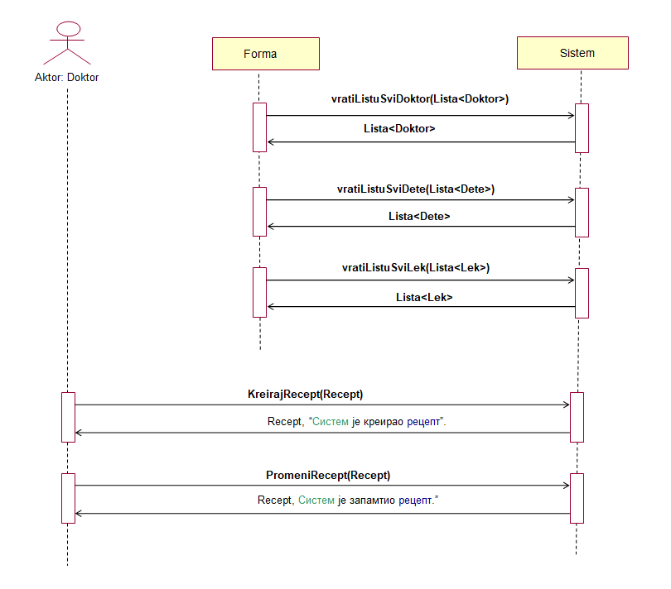

Алтернативна сценарија:

8.1 Уколико систем не може да креира рецепт он приказује доктору поруку: “Систем не може да креира рецепт”. Прекида се извршење сценариjа. (ИА)

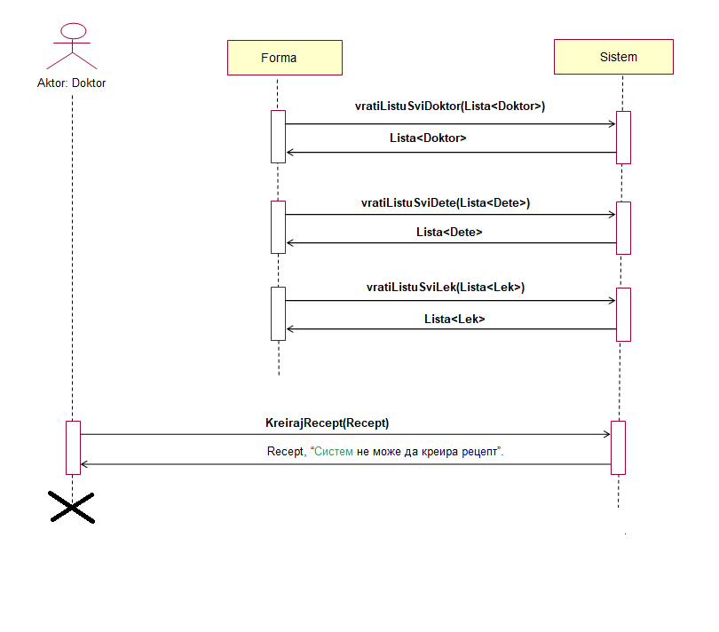

10.1 Уколико систем не може да запамти податке о рецепту он приказује доктору поруку: “Систем не може да запамти рецепт”. (ИА)

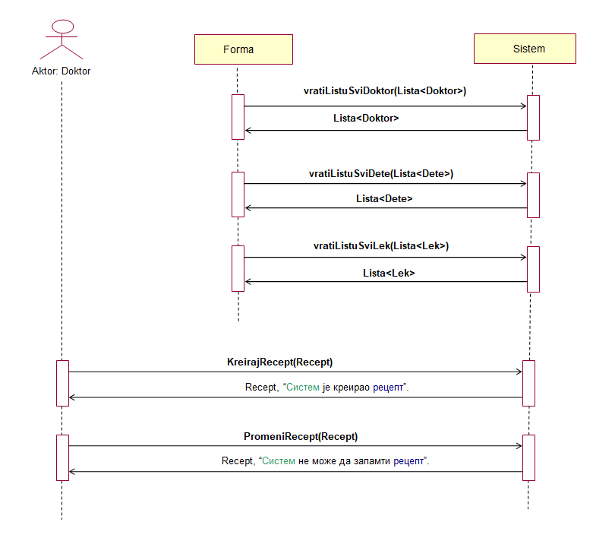

Са наведених секвенцних дијаграма уочавају се 5 системских операција које треба пројектовати:

1. | signal KreirajRecept(Recept)
2. | signal PromeniRecept(Recept)
3. | signal vratiListuSviDoktor(Lista<Doktor>)
4. | signal vratiListuSviDete(Lista<Dete>)
5. | signal vratiListuSviLek(Lista<Lek>)
ДС2: Дијаграми секвенци случаја коришћења – Претражи рецепт

Основни сценарио СК:
- Доктор позива систем да нађе рецепте по задатим критеријумима. (АПСО)
- Систем приказује доктору рецепте и поруку: “Систем је нашао рецепте по задатим критеријумима”. (ИА)
- Доктор позива систем да нађе рецепт. (АПСО)
- Систем приказује доктору рецепт и поруку: “Систем је нашао рецепт”. (ИА)

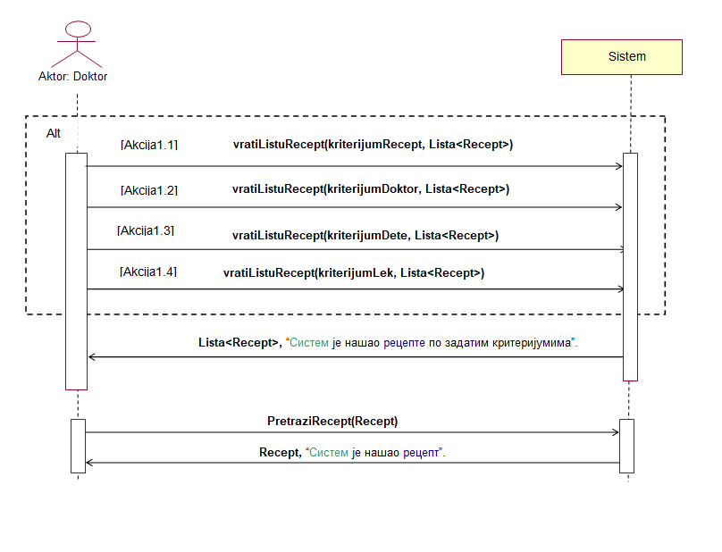

Алтернативна сценарија:
2.1 Уколико систем не може да нађе рецепте он приказује доктору поруку: “Систем не може да нађе рецепте по задатим критеријумима”. Прекида се извршење сценариjа. (ИА)

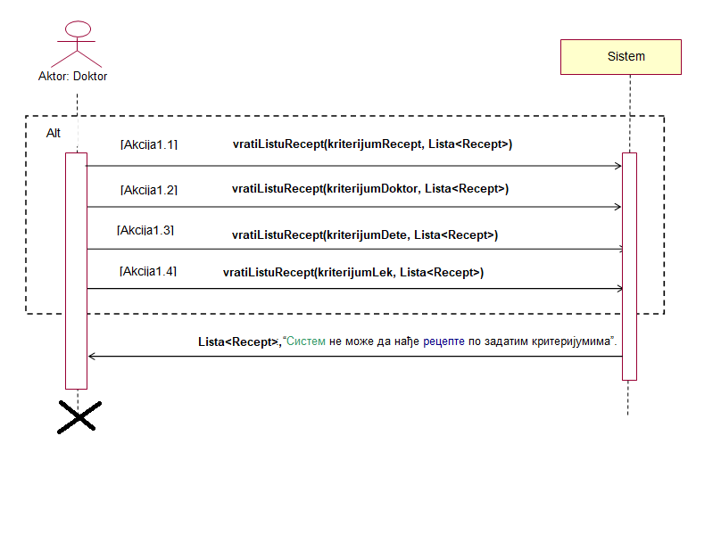

4.1 Уколико систем не може да нађе рецепт он приказује доктору поруку: “Систем не може да нађе рецепт ”.(ИА)

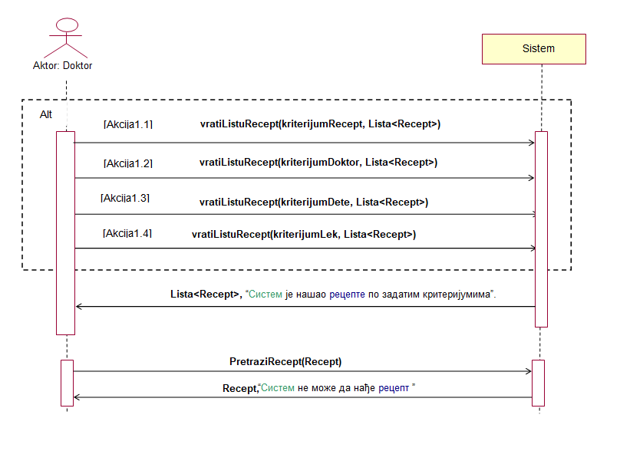

Са наведених секвенцних дијаграма уочавају се 5 системских операција које треба пројектовати:

1. | signal PretraziRecept(Recept)
2. | signal vratiListuRecept(kriterijumRecept, Lista<Recept>)
3. | signal vratiListuRecept(kriterijumDoktor, Lista<Recept>)
4. | signal vratiListuRecept(kriterijumDete, Lista<Recept>)
5. | signal vratiListuRecept(kriterijumLek, Lista<Recept>)

ДС3: Дијаграми секвенци случаја коришћења – Прoмени рецепт

Предуслови:

- Форма позива систем да врати листу свих продаваца. (АПСО)
- Систем враћа форми листу свих продаваца. (ИА)
- Форма позива систем да врати листу свих пословних партнера. (АПСО)
- Систем враћа форми листу свих пословних партнера. (ИА)
- Форма позива систем да врати листу свих роба. (АПСО)
- Систем враћа форми листу свих роба. (ИА)

Основни сценарио СК:

- Доктор позива систем да нађе рецепте по задатим критеријумима. (АПСО)
- Систем приказује доктору рецепте и поруку: “Систем је нашао рецепте по задатим критеријумима”. (ИА)
- Доктор позива систем да нађе рецепт. (АПСО)
- Систем приказује доктору рецепт и поруку: “Систем је нашао рецепт”. (ИА)
- Доктор позива систем да запамти податке о рецепту. (АПСО)
- Систем приказује доктору рецепт и поруку: “Систем је запамтио рецепт.” (ИА)

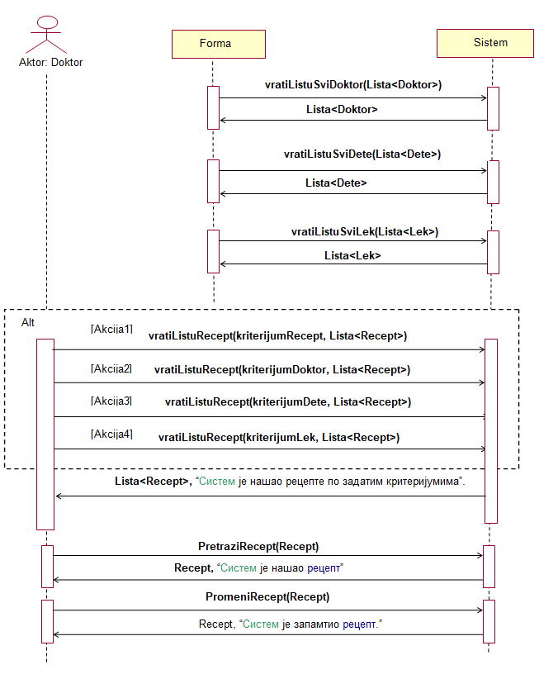

Алтернативна сценарија:
8.1 Уколико систем не може да нађе рецепте он приказује доктору поруку: “Систем не може да нађе рецепте по задатом критеријуму”. Прекида се извршење сценариjа. (ИА)
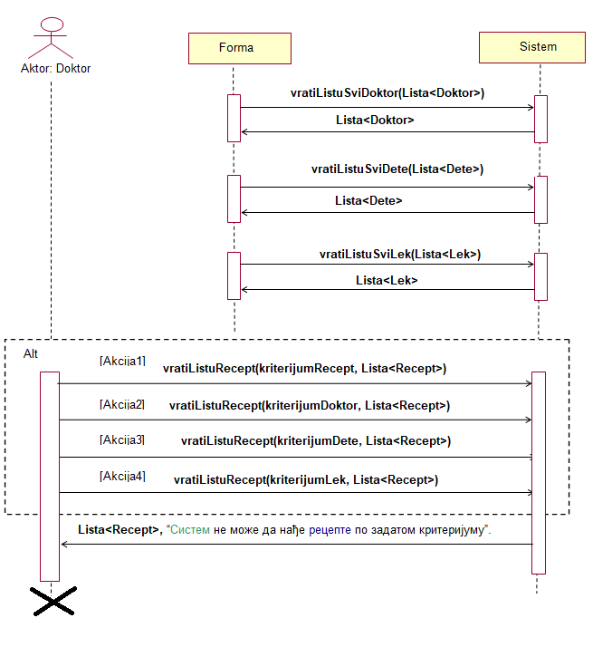

10.1 Уколико систем не може да нађе рецепт он приказује доктору поруку: “Систем не може да нађе рецепт ”. Прекида се извршење сценариа. (ИА)
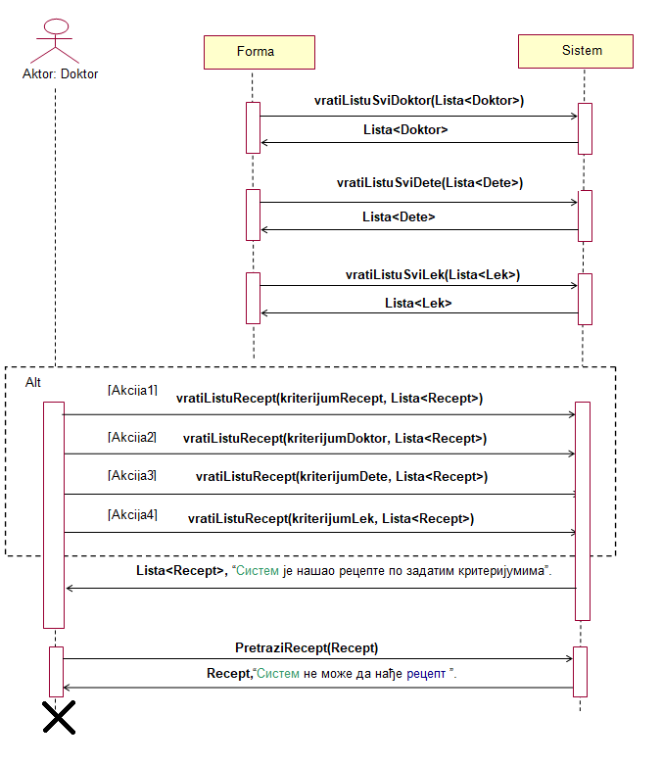

12.1 Уколико систем не може да запамти податке о рецепту он приказује доктору поруку: “Систем не може да запамти рецепт”. (ИА)
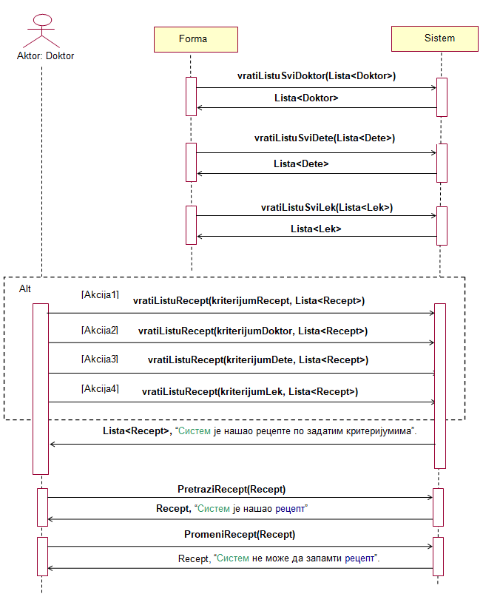

Са наведених секвенцних дијаграма уочавају се 9 системских операција које треба пројектовати:

1. | signal PromeniRecept(Recept)
2. | signal PretraziRecept(Recept)
3. | signal vratiListuSviDoktor(Lista<Doktor>)
4. | signal vratiListuSviDete(Lista<Dete>)
5. | signal vratiListuSviLek(Lista<Lek>)
6. | signal vratiListuRecept(kriterijumRecept, Lista<Recept>)
7. | signal vratiListuRecept(kriterijumDoktor, Lista<Recept>)
8. | signal vratiListuRecept(kriterijumDete, Lista<Recept>)
9. | signal vratiListuRecept(kriterijumLek, Lista<Recept>)

3.3 Понашање софтверског система - Дефинисање уговора о системским операцијама

За системске операције се праве уговори. Овде ћемо навести осам различитих (типских) уговора за системске операције.

1. Уговор UG1: PrijaviDoktor(korisnickoIme, sifra)

Операција: PrijaviDoktor(korisnickoIme, sifra):signal;
Веза са СК: СК21
Предуслови:
Постуслови: Доктор је пријављен на систем.

2. Уговор UG2: KreirajRecept(Recept)

Операција: KreirajRecept(Recept):signal;
Веза са СК: СК1
Предуслови: Структурна и вредносна ограничење над објектом класе Рецепт морају бити задовољена.
Постуслови: Направљен је нови објекат класе ЕвиденцијаКурса.

3. Уговор UG3: UbacijRecept(Recept)

Операција: UbacijRecept(Recept):signal;
Веза са СК: СК2
Предуслови: Структурна и вредносна ограничење над објектом класе Рецепт морају бити задовољена.
Постуслови: Направљен је нови објекат класе Рецепт.

4. Уговор UG4: PromeniRecept(Recept)

Операција: PromeniRecept(Recept):signal;
Веза са СК: СК4
Предуслови: Структурна и вредносна ограничење над објектом класе Рецепт морају бити задовољена.
Постуслови: Објекат класе Рецепт је промењен.

5. Уговор UG5: ObrisiRecept(Recept)

Операција: ObrisiRecept(Recept):signal;
Веза са СК: СК5
Предуслови Структурна и вредносна ограничење над објектом класе Рецепт морају бити задовољена.
Постуслови: Објекат класе Рецепт је обрисан.

6. Уговор UG6: PretraziRecept(Recept)

Операција: PretraziRecept(Recept):signal;
Веза са СК: СК3
Предуслови:
Постуслови: Пронађен је тражени објекат класе Рецеот.

7. Уговор UG7: vratiListuDoktor(kriterijumDoktor, Lista<Doktor>)

Операција: vratiListuDoktor(kriterijumDoktor, Lista<Doktor>):signal;
Веза са СК: СК24 СК25 СК26
Предуслови:
Постуслови: Пронађенa је листа тражених објеката класе Доктор.

8. Уговор UG8: vratiListuSviDete(Lista<Dete>)

Операција: vratiListuSviDete(Lista<Dete>):signal;
Веза са СК: СК1 СК2 СК4
Предуслови:
Постуслови: Пронађенa је листа свих објеката класе Дете.

3.4 Структура софтверског система – Концептуални (доменски) модел

Тип концептуалног модела 3:
1,1
0,*
1,1
0,*
Doktor
Dete
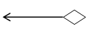
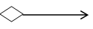
Recept
1,1
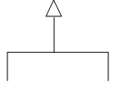

0,*
1,1
1,1
1,1

DrSp
0,1
0,1
PredskolskoDete
0,*
SkolskoDete
1,1
0,*
1,1
0,*
StavkaRecepta
Specijalizacija
Lek

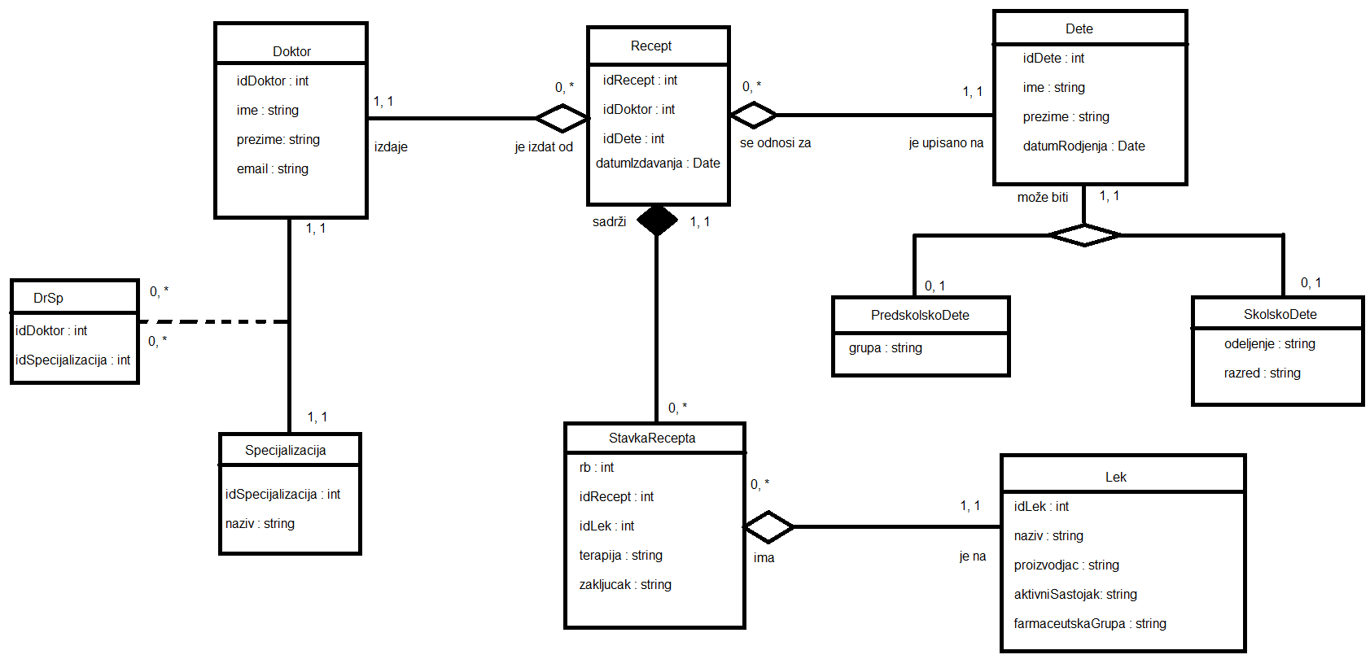

3.5 Структура софтверског система – Релациони модел

На основу концептуалног модела се прави релациони модел .

Релациони модел добијен из трећег типа концептуалног модела:

1.Doktor (idDoktor, ime, prezime, email)
2.Lek (idLek, naziv, proizvodjac, aktivniSastojak, farmaceutskaGrupa)
3.Specijalizacija (idSpecijalizacija, naziv)
4.Dete (idDete, ime, prezime, datumRodjenja)
5.SkolskoDete (idDete, odeljenje, razred)
6.PredskolskoDete (idDete, .grupa)
7.Recept (idRecept, datumIzdavanja, idDoktor, idDete)
8.StavkaRecepta (idRecept, rb, terapija, zakljucak, idLek)
9.DrSp (idDoktor, idSpecijalizacija)

3.6 Табела структурних и вредносних ограничења релационог модела

За сваку релацију се прави табела структурних и вредносних ограничења.

Табела структурних и вредносних ограничења релационог модела који је добијен из трећег типа концептуалног модела:

1.Табела Doktor |  | Просто вредносно ограничење |  | Сложено вредносно ограничење |  | Структурно ограничење
Атрибути | Назив | Тип атрибута | Вредност атрибута | Међузав. атрибута једне табеле | Међузав.атрибута више табела | INSERT /  UPDATE CASCADES  Recept ,  DrSp  DELETE  RESTRICTED  Recept ,  DrSp
Атрибути | idDoktor | Integer | Not null and  >0
Атрибути | Ime | String | Not null
Атрибути | Prezime | String | Not null
Атрибути | Email | String | Like ‘%@%’ and not null

2.Табела Lek |  | Просто вредносно ограничење |  | Сложено вредносно ограничење |  | Структурно ограничење
Атрибути | Назив | Тип атрибута | Вредност атрибута | Међузав. атрибута једне табеле | Међузав.атрибута више табела | INSERT /  UPDATE CASCADES  StavkaRecepta ,  DELETE  RESTRICTED  StavkaRecepta ,
Атрибути | idLek | Integer | Not null and  >0
Атрибути | Naziv | String | Not null
Атрибути | Proizvodjac | String | Not null
Атрибути | aktivniSastojak | String | Not null
Атрибути | farmaceutskaGrupa | String | Not null

3.Табела Specijalizacija |  | Просто вредносно ограничење |  | Сложено вредносно ограничење |  | Структурно ограничење
Атрибути | Назив | Тип атрибута | Вредност атрибута | Међузав. атрибута једне табеле | Међузав.атрибута више табела | INSERT /  UPDATE CASCADES  DrSp ,  DELETE  RESTRICTED  DrSp ,
Атрибути | idSpecijalizacija | Integer | Not null and  >0
Атрибути | Naziv | String | Not null

4.Табела Dete |  | Просто вредносно ограничење |  | Сложено вредносно ограничење |  | Структурно ограничење
Атрибути | Назив | Тип атрибута | Вредност атрибута | Међузав. атрибута једне табеле | Међузав.атрибута више табела | INSERT /  UPDATE CASCADES  SkolskoDete  PredskolskoDete  Recept  DELETE  RESTRICTED  SkolskoDete  PredskolskoDete  Recept
Атрибути | idDete | Integer | Not null and  >0
Атрибути | Ime | String | Not null
Атрибути | Prezime | String | Not null
Атрибути | datumRodjenja | Date | Not null

5.Табела SkolskoDete |  | Просто вредносно ограничење |  | Сложено вредносно ограничење |  | Структурно ограничење
Атрибути | Назив | Тип атрибута | Вредност атрибута | Међузав. атрибута једне табеле | Међузав.атрибута више табела | INSERT  RESTRICTED  Dete  UPDATE  RESTRICTED  Dete  DELETE  /
Атрибути | idDete | Integer | Not null and  >0
Атрибути | Odeljenje | String | Not null
Атрибути | Razred | String | Not null

6.Табела PredskolskoDete |  | Просто вредносно ограничење |  | Сложено вредносно ограничење |  | Структурно ограничење
Атрибути | Назив | Тип атрибута | Вредност атрибута | Међузав. атрибута једне табеле | Међузав.атрибута више табела | INSERT  RESTRICTED  Dete  UPDATE  RESTRICTED  Dete  DELETE  /
Атрибути | idDete | Integer | Not null and  >0
Атрибути | Grupa | String | Not null

7.Табела Recept |  | Просто вредносно ограничење |  | Сложено вредносно ограничење |  | Структурно ограничење
Атрибути | Назив | Тип атрибута | Вредност атрибута | Међузав. атрибута једне табеле | Међузав.атрибута више табела | INSERT RESTRICTED  Dete  Doktor  UPDATE  RESTRICTED  Dete  Doktor  UPDATE  CASCADES  StavkaRecepta  DELETE  RESTRICTED  StavkaRecepta
Атрибути | idRecept | Integer | Not null and  >0
Атрибути | idDoktor | Integer | Not null and  >0
Атрибути | idDete | Integer | Not null and  >0
Атрибути | DatumIzavanja | Date | Not null

8.Табела StavkaRecepta |  | Просто вредносно ограничење |  | Сложено вредносно ограничење |  | Структурно ограничење
Атрибути | Назив | Тип атрибута | Вредност атрибута | Међузав. атрибута једне табеле | Међузав.атрибута више табела | INSERT RESTRICTED  Recept  Lek  UPDATE  RESTRICTED  Recept  Lek  DELETE /
Атрибути | idRecept | Integer | Not null and  >0
Атрибути | rb | Integer | Not null and  >0
Атрибути | idLek | Integer | Not null and  >0
Атрибути | Terapija | String | Not null
Атрибути | Zakljucak | String | Not null

9.Табела DrSp |  | Просто вредносно ограничење |  | Сложено вредносно ограничење |  | Структурно ограничење
Атрибути | Назив | Тип атрибута | Вредност атрибута | Међузав. атрибута једне табеле | Међузав.атрибута више табела | INSERT RESTRICTED  Doktor  Specijalizacija  UPDATE  RESTRICTED  Doktor  Specijalizacija  DELETE /
Атрибути | idDoktor | Integer | Not null and  >0
Атрибути | idSpecijalizacija | Integer | Not null and  >0

4. Пројектовање

4.1 Пројектовање корисничког интерфејса

4.2 Пројектовање апликационе логике

4.3 Пројектовање складишта података

5. Имплементација

6. Тестирање

Напомена за студенте: Треба неколико системских операција тестирати ручно или аутоматизовано (нпр . коришћењен JUnit оквира). Посебно ћемо ценити ако то урадите аутоматизовано.

7. Закључак

Напомена за студенте: У закључку се наводи шта је резултат семинарског рада и ваш субјективни осврт на изазове које сте имали током израде овог семинарског рада.
Литература

Ако је објекат класе X сторниран не може се извршити системска операција. Ако је објекат класе X обрађен не може се извршити системска операција осим превођења објекта класе X у стање сторниран.
Ако је објекат класе X обрађен или сторниран не може се извршити системска операција.

